附件1

2024年湖北省中医医术确有专长人员医师
资格考核申报指南
（考生版）
因系统更新优化等原因，本文截图可能与实际界面有区别， 在使用过程中请以系统界面为准。
一、湖北卫生人才小程序-手机操作
（一）进入微信小程序搜索“湖北卫生人才”。
（二）微信授权登录：通过微信授权直接登录
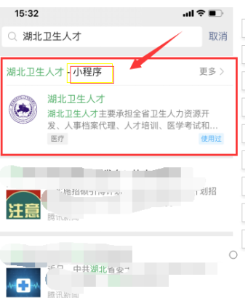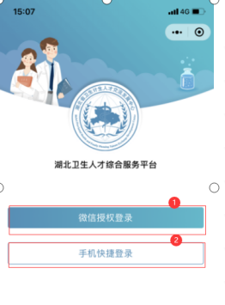
二、实名认证
（一）首次登录进入湖北卫生人才小程序，会提示用户进行实名认证，点击“前往认证”进行实名认证。
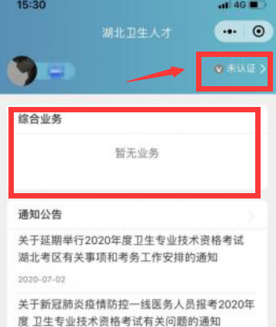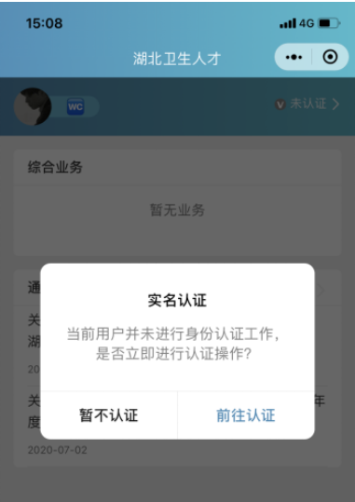
（二）身份证（自动核验）方法
个人中心的实名认证菜单都可以进行实名认证操作，优先选择“身份证（自动核验）”方法。系统自动核验，考生按照系统提示要求，上传身份证件照片，系统自动识别、即可完成实名认证。
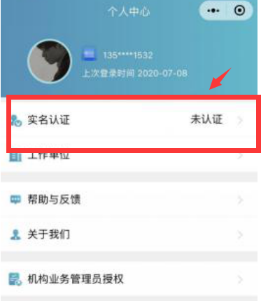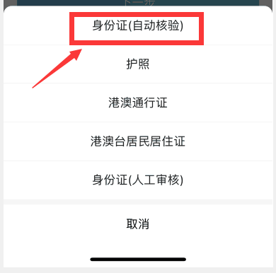
（三）信息填写
填写准确真实的姓名和证件编号。
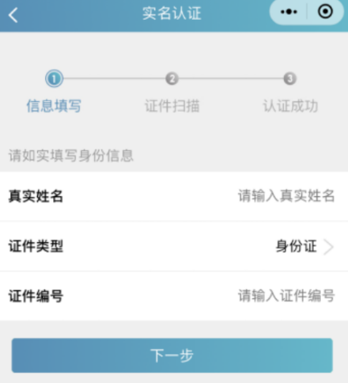
（四）证件扫描
1选择身份证后需要进行证件扫描，请严格按照示例进行操作，如果扫描次数过多我们会提示进行人工审核流程
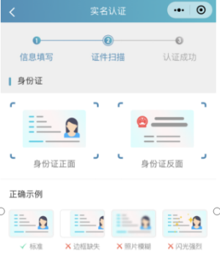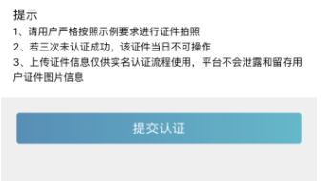
2扫描轮廓在方框内，请将身份证置入轮廓中，拍照完成后还可以检验拍摄质量是否重拍。
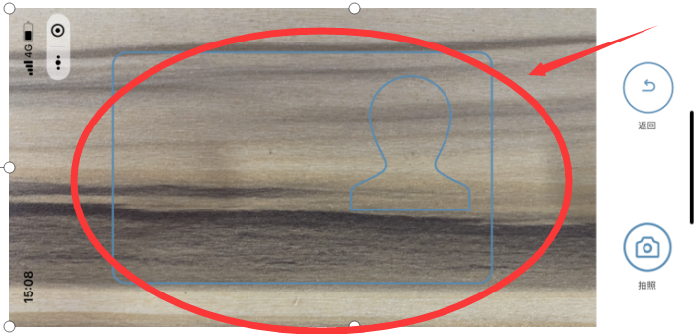
（五）提交成功
完成信息填写、证件扫描提交后完成认证，显示“认证成功”。
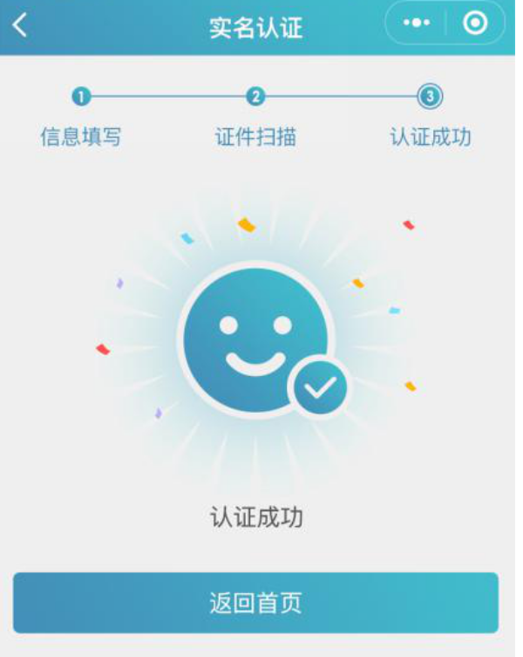
（六）其他证件以及人工审核
“身份证（自动核验）”失败，可选择“身份证（人工审核）”进行人工审核；港澳台或外籍考生无法进行身份证（自动核验），请选择相应证件类型进行认证，然后同样进行“信息填写”—“扫描证件”—“认证成功”流程。
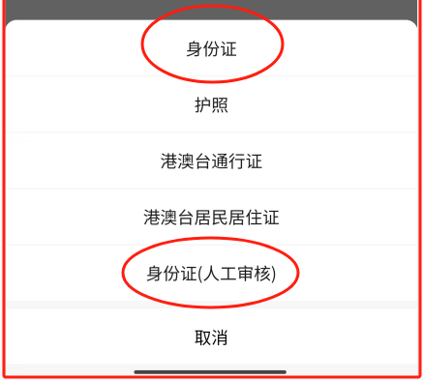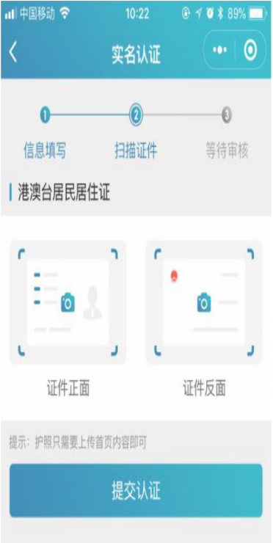
提交成功后可以等待管理员审核通过之后即实名状态，即会由待认证变更为认证成功，同时也可以在个人中心实名认证中撤回认证重新实名认证操作，更换为“身份证（自动核验）”的流程。
三、湖北卫生人才网-电脑操作
（一）百度搜索“湖北卫生人才网”或输入网址http://www.hbwsrc.cn/

（二） 快捷入口
页面左下角进入湖北省卫生人才业务登录入口
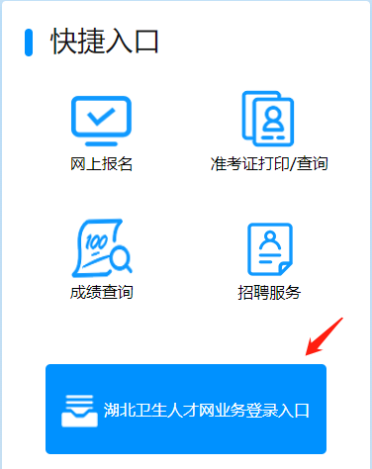
（三）扫码登录
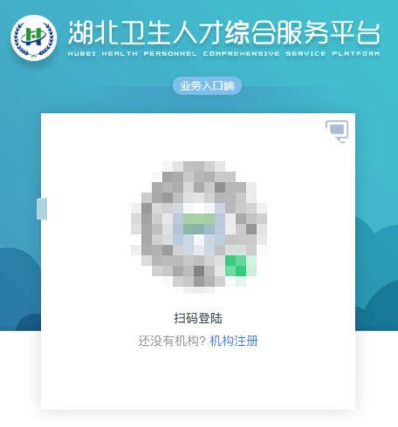
(四）选择业务
找到图标中医医术确有专长人员医师资格考核报名，进入申报。
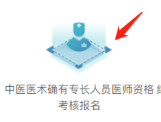
- 中医医术确有专长申报
- 开始申报

选择“我要报名中医医术确有专长”

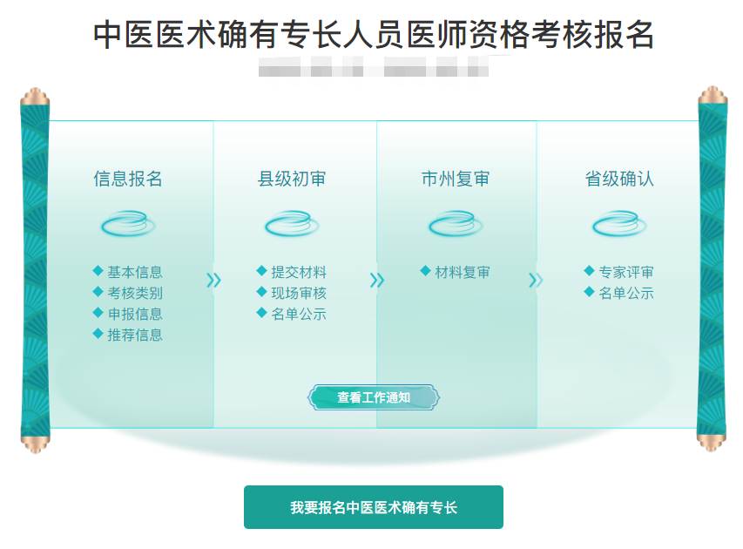
- 选择考生类型

类型包括：以师承方式学习中医类型；经多年中医医术实践类型

不同类型填写的内容以及上传的附件会略有不同。

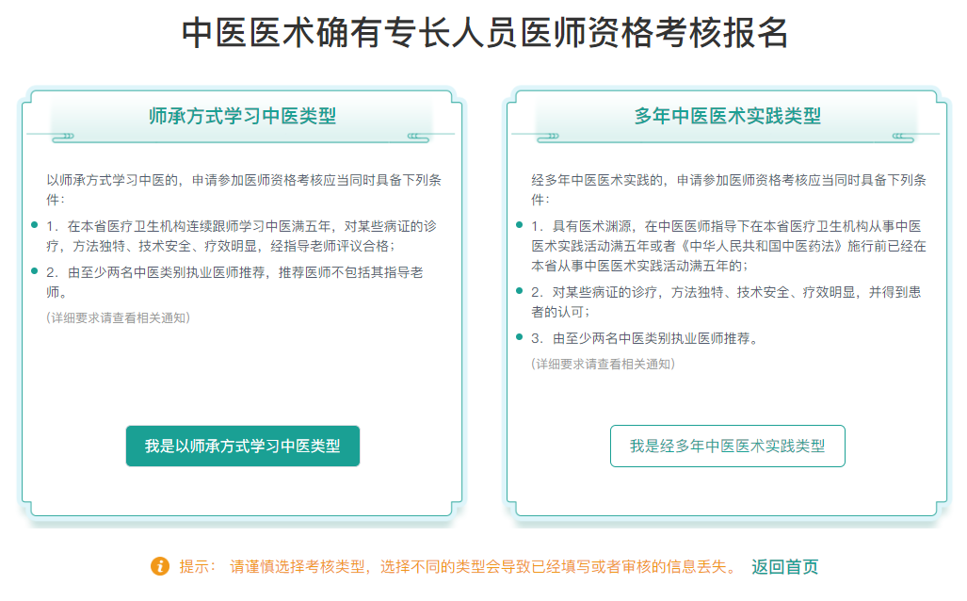

- 信息填报

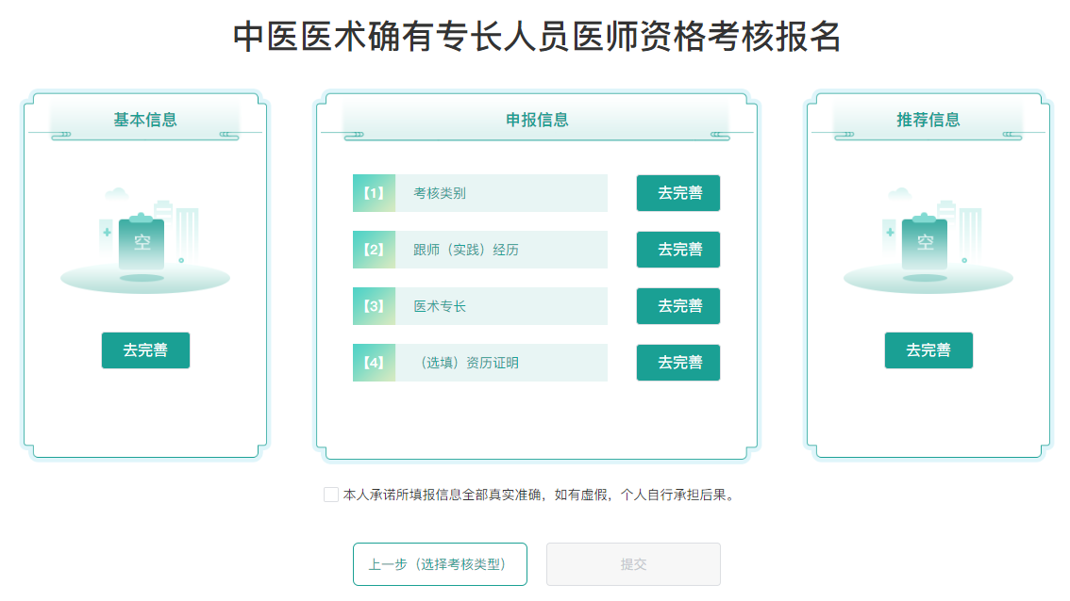

考生需要填报的表单包括：基本信息、申报信息（考核类别、跟师（实践）经历、医术专长、资历证明）、推荐信息。以上除“资历证明”其他信息全部需要完成填写才可提交上报。

3.1基本信息及学习经历

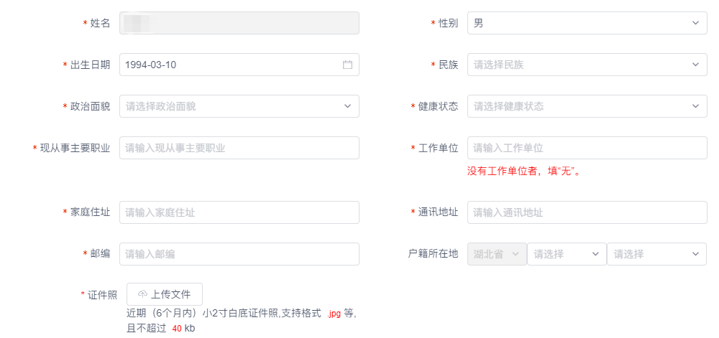

基本信息包括：姓名、性别、出生日期、民族、政治面貌、健康状态、现从事主要职业、工作单位（没有可填无）、家庭住址、通讯地址、邮编、户籍所在地、证件照。

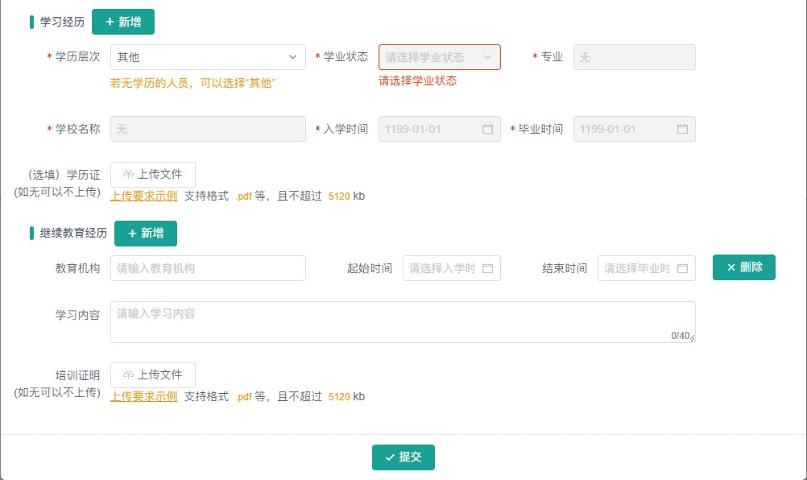

学历经历包括：主要学习经历以及学历经历，如无学习经历，请按照提示进行选择和填写，每条学习经历都对应学历证（如无可以不上传）。学习经历可以通过新增和删除来维护。

继续教育经历包括：教育机构、起始时间、学习内容。

完成保存后按钮状态会由“去完善”变更为“编辑”，同时图标也会变更为完成状态。

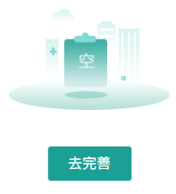

3.2中医药技术方法

中医药技术方法包括：病症分类、中医药技术方法、医疗技术、近五年服务人数。

病症分类和医疗技术均为单选。

病症分类可以通过输入快速搜索完成病种分类的选择

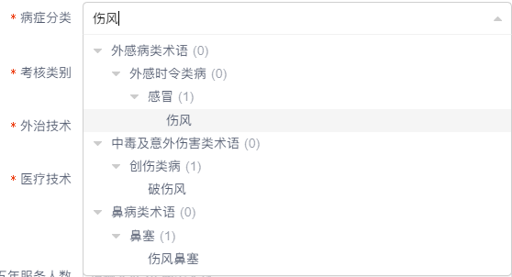

中医药技术方法选择外治技术时，需要额外选择无外用药和使用外用药。

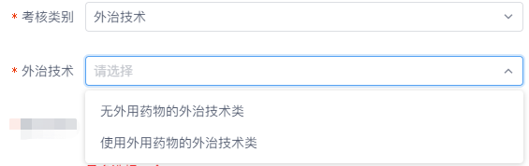

完成保存后按钮状态会由”去完善”变更为“编辑”，同时图标也会变更为完成状态。





3.3跟师（实践）经历

3.3.1以师承方式学习中医类型内容包括：跟师学习地点（选择行政区划并填写精确到详细地址）、学习地点名称（医疗机构）、跟师学习时间、跟师学习医术及实践经历、相关证明附件。选择跟师地点行政区划提交后则需前往该地区县卫健局进行现场确认。
- 具有《传统医学师承出师证书》人员，需上传《传统医学师承出师证书》及继续跟师学习中医满两年的证明材料（每年的跟师学习笔记、临床实践记录等）；

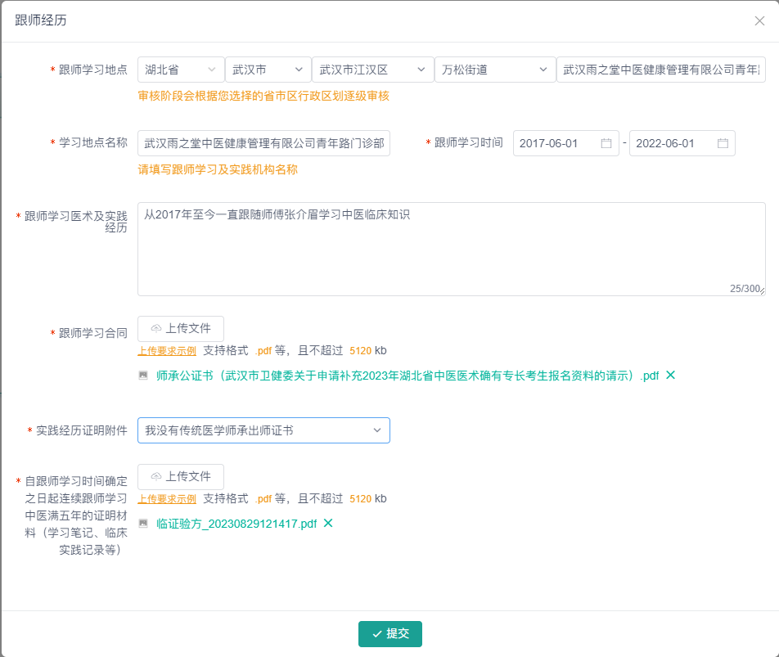
- 无《传统医学师承出师证书》人员，需上传自跟师学习时间确定之日起连续跟师学习中医满五年的证明材料（学习笔记、临床实践记录等）：

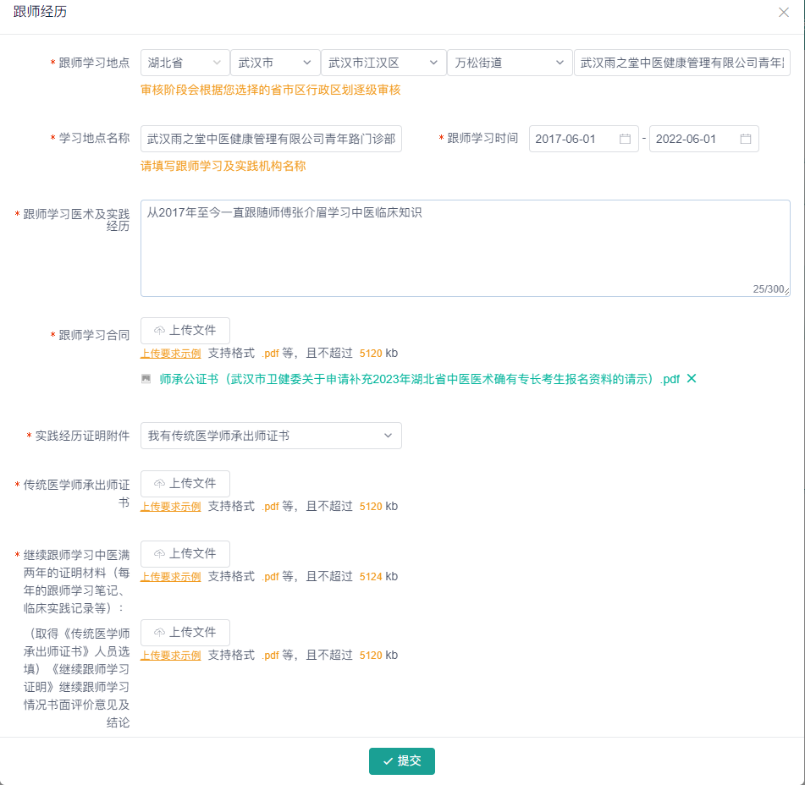

3.3.2经多年中医医术实践类型内容包括：医术实践地点（选择行政区划并填写精确到详细地址）、实践地点名称（医疗机构）、医术实践时间、医术实践经历、医术渊源，相关证明附件。其中从事中医医术实践活动时间全部或部分在《中华人民共和国中医药法》（2017年7月1日）施行后，还需填报《中医医师指导医术实践活动情况表》，并选择长期实践所在地行政区划相应的区县卫健局进行现场确认。
实践经历证明附件三选一：
（1）选择“多年实践人员从事中医医术实践活动近五年证明”，则需上传多年实践人员从事中医医术实践活动近五年证明；
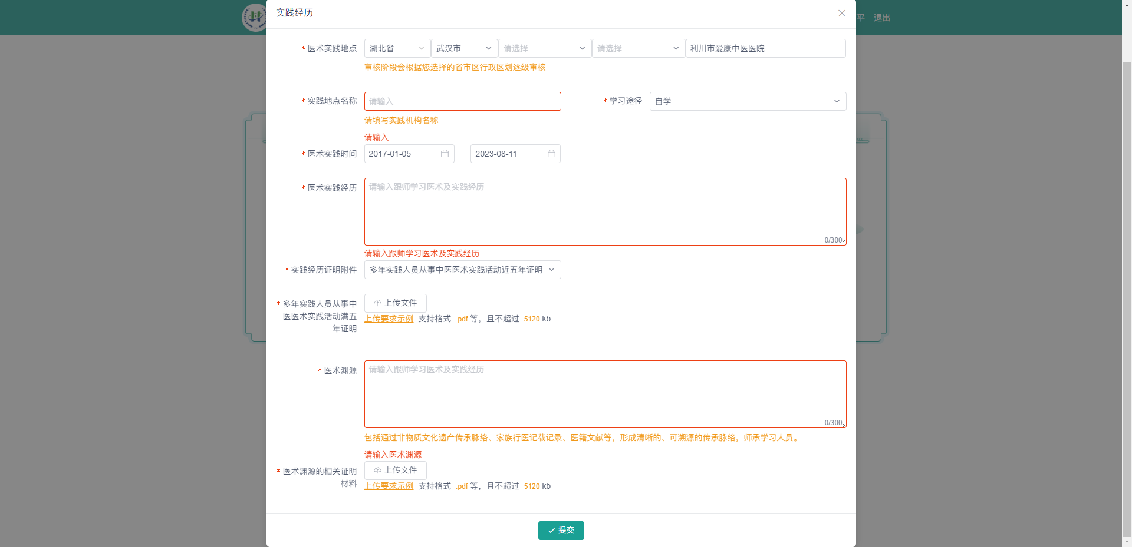
（2）选择“患者推荐证明（10份）”，则需上传患者推荐证明（10份）
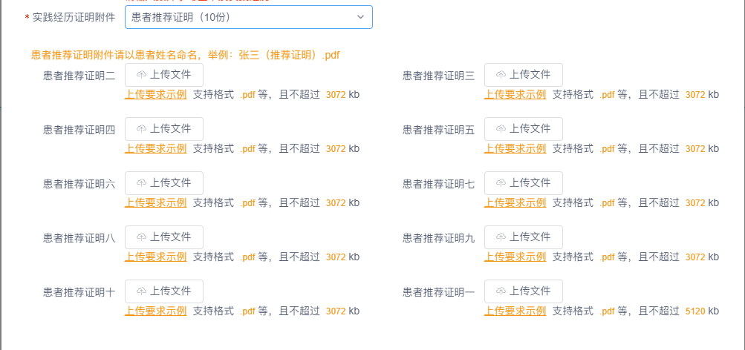
（3）选择《传统医学医术确有专长证书》或《乡村医生执业证书》，则需上传《传统医学医术确有专长证书》或《乡村医生执业证书》。

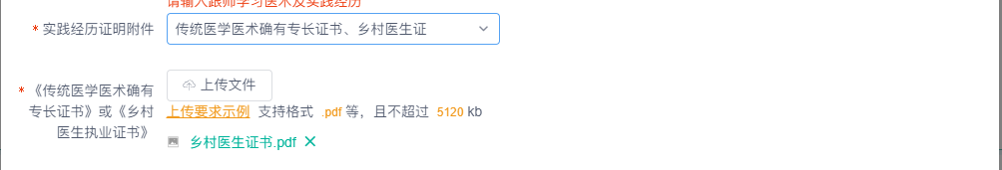

3.4医术专长及医案

医术专长综述内容包括：医术基本内容及特点描述、适应症或使用范围、安全性、有效性及医术潜在的风险性相关证明材料。

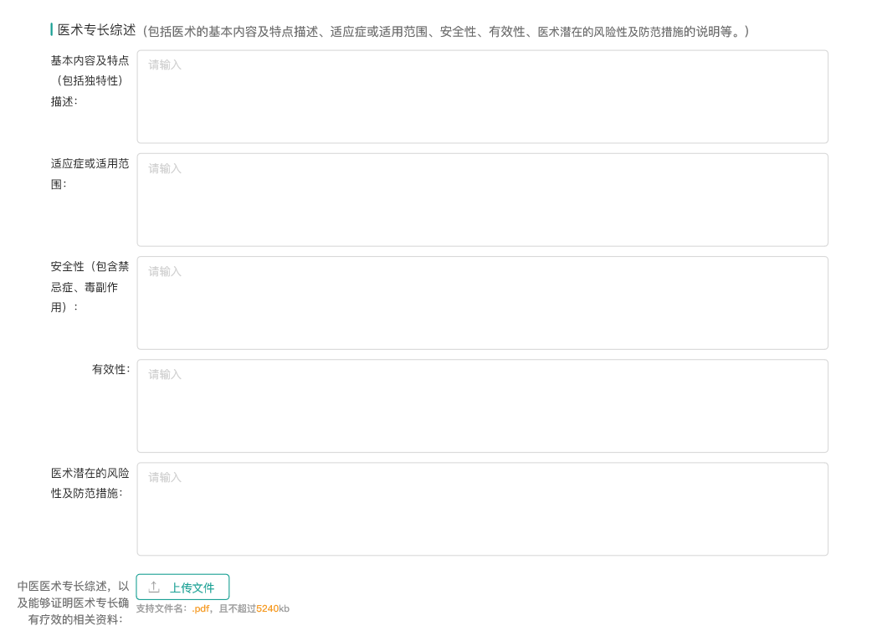

回顾性中医医术实践资料内容包括：姓名、性别、年龄、住址、电话、主诉、病史、辩证分析、诊断、治法和处方、病例分析，所有考生均需填写五份病案。

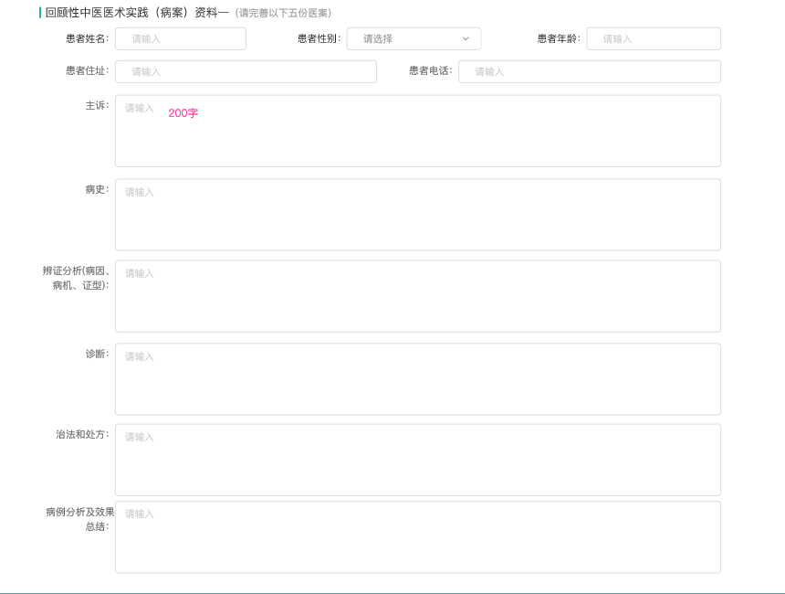

3.5资历证明
资历证明上传附件内容包括：卫生类职称证、其他证明材料。以上均为选填项，若上传附件则需填写发证时间和发证机构。

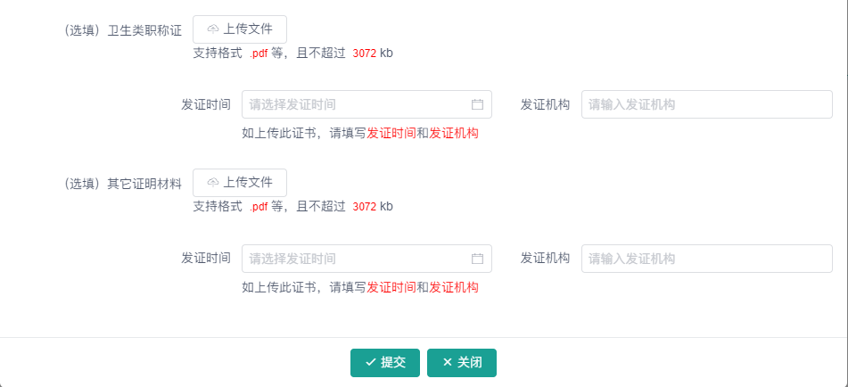

3.6推荐信息
以师承方式学习中医类型内容包括：需要添加两名推荐医师、一名指导老师。
经多年中医医术实践类型内容包括：需要添加两名推荐医师和一名指导老师（从事中医医术实践活动时间全部或部分在《中华人民共和国中医药法》（2017年7月1日）施行后的需要添加）。

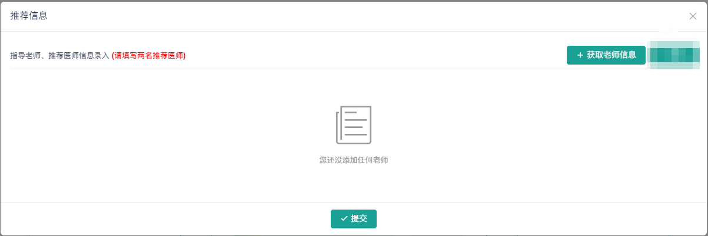

3.6.1获取老师

选择医师的类型：指导老师和推荐医师，

填写老师的姓名和身份证号码，从而获取老师信息。

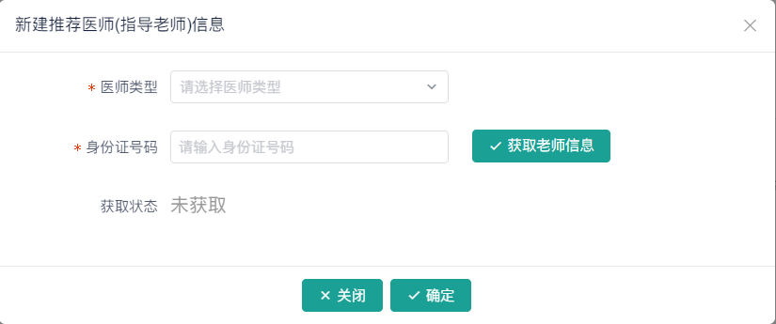

3.6.2获取状态

获取状态包括：获取失败和获取成功

获取失败：需推荐医师（指导老师）所在医疗机构前往“湖北省卫生健康基础资源综合管理系统”进行人员信息完善，并为人员分配对应标签分组，具体步骤请参照操作手册。

获取成功：即可选择老师信息做为您的推荐信息。

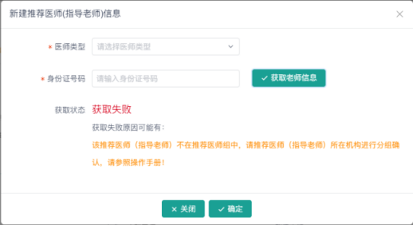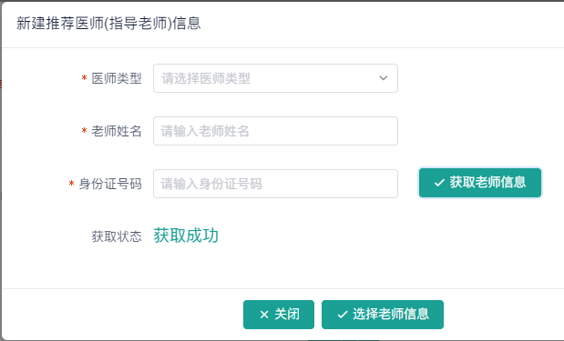

3.6.3选择之后，上传推荐医师工作证明；

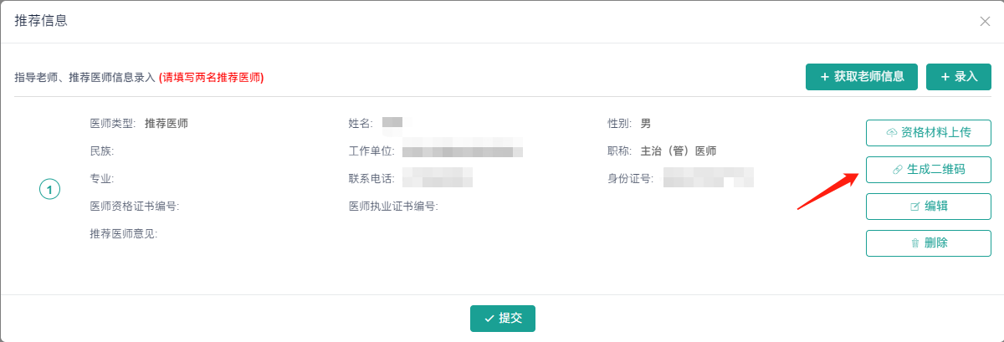

将二维码截图保存并发送给推荐医师（指导老师）。

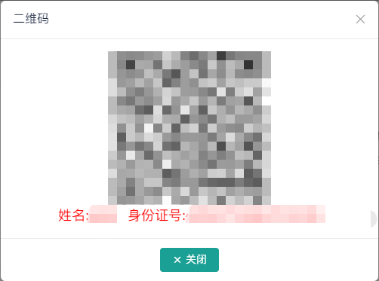

推荐医师（指导老师）通过微信扫描二维码进行身份核验以及考生评分流程。

3.6.4老师评价

3.6.4.1阅读须知

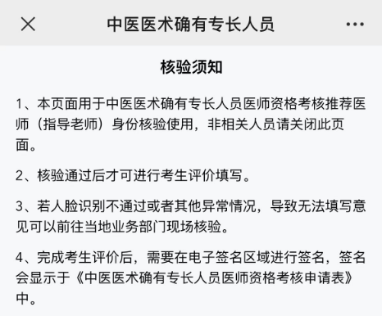

3.6.4.2人脸识别

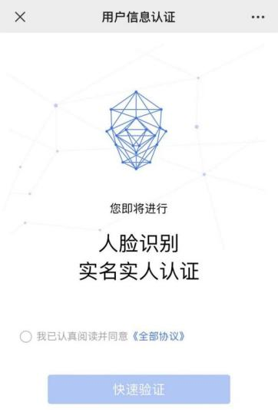

3.6.4.3老师评价

老师人脸识别通过后进行评价页面，需要阅读推荐承诺书并勾选推荐承诺书，老师填写被推荐人的评价和意见，最后通过签名完成评价。

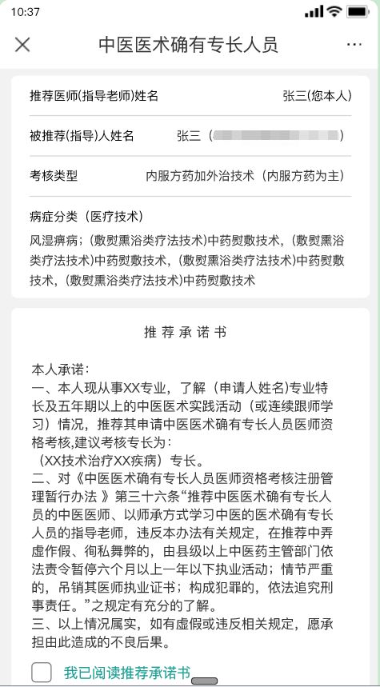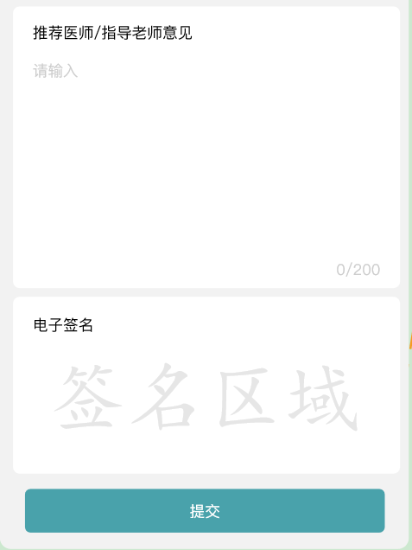

电子签名请严格按照方向进行签名。

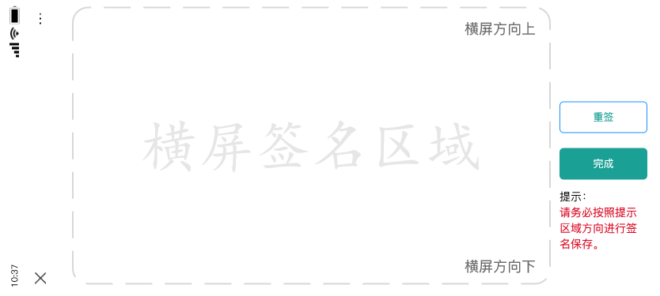

（四）完成填报

4.1查看详情

完成填报后可以查看详情，对填写有误的地方撤回申报修改后重新提交即可。



4.2退回修改

填报按钮状态包括去完善、编辑、已锁定，

：去完善表示该内容未填写完成，编辑则是填写完成

：编辑表示内容填写完成，可以进行修改

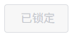：已锁定表示审核管理员对该分项内容表示认可，考生后续无需修改。

